Presseinformation

Bauer, Markus  Corporate Communications |  | P +49 941 4090-5241  E markus.bauer@reinhausen.com
Juli 2022 Unternehmen | Events | Produkte und Services | Projekte

Digitalisierungswende
MR bietet OEMs offene Plattform für Digitalisierung von Transformatoren. Die ISM®-Plattform unterstützt Transformatoren-Hersteller bei der Entwicklung zu Lösungsanbietern.

Stromnetzbetreiber stehen inmitten einer Zeitenwende: Um die Stabilität der Netze zu gewährleisten, müssen sie komplexe Modernisierungen der Technik und Infrastruktur meistern. Intelligente Transformatoren spielen dabei eine zentrale Rolle. Damit sich Transformatorenhersteller für die Zukunft rüsten können, bietet MR jetzt eine offene, herstellerunabhängige Schlüsseltechnologie zur Digitalisierung von Leistungstransformatoren: alle über Sensoren erhobenen Daten laufen in der ISM®-Plattform inklusive einer frei konfigurierbaren Steuerung zusammen. Neben dem Monitoring einzelner Transformatoren lassen sich aus der gebündelten Auswertung über die gesamte Flotte hinweg wichtige Informationen zur Flottensteuerung generieren. Asset Manager können so beispielsweise zustandsbasierte Wartungen durchführen.
Beratung bei Integration und Entwicklung von Zusatzleistungen
Das ISM®-System ist in einem Schaltschrank untergebracht. Dort sind alle Applikationen und Funktionen integriert, denn hier laufen alle Daten der verbauten Sensorik der zentralen Recheneinheiten zusammen. Das System dient gleichzeitig als offene Plattform, auf der unkompliziert herstellerunabhängig weitere Sensoren angeschlossen werden können. Im Rahmen dieser neuen Leistung bietet Reinhausen Transformatorenherstellern auch Beratung und Unterstützung bei der Entwicklung ihrer individuellen Konfigurationen. Sind alle technischen und konstruktionsbedingten Spezifikationen definiert, produziert Reinhausen das komplette System in einem eigenen Werk in Regensburg und liefert dieses just-in-time aus.

Jürgen Ach, Director Automation bei Reinhausen erklärt: „Wir können Transformatorenhersteller dabei unterstützen, sich vom Systemintegrator zum Lösungsanbieter zu wandeln und sich von Subsystemanbietern wie Sensorenherstellern unabhängiger zu machen. Deshalb bieten wir keine Einzelkomponenten an, sondern mit dem ISM®-System eine offene, herstellerunabhängige Plattform, auf der sie ihre eigene Lösung komponieren können. Dieses offene Prinzip bedeutet, dass wir für OEMs auch Sensoren von Fremdherstellern einbauen. Außerdem unterstützen wir sie dabei, eigene Softwarebausteine auf dieser Plattform zu entwickeln und sich mit einem individuellen Leistungsangebot vom Wettbewerb abzuheben.“

Sebastian Hilmer, Head of OEM Cooperations, ergänzt: „Mit den steigenden Anforderungen an das Energienetz sowie immer mehr zur Verfügung stehenden Sensordaten steigt auch der Bedarf an intelligenten Algorithmen. Wir entwickeln diese gemeinsam mit unseren Kun-den und unterstützen sie dabei, sich neue Geschäftsmodelle zu erschließen – wie beispielsweise die Verknüpfung von Temperatur- und Wetterdaten zu einer intelligenten Lüftersteuerung.“ Durch die Integration aller Sensorik und Funktionen auf einer Plattform und die Möglichkeit, das System selbstständig, um eigene Software zu erweitern, sparen OEMs Zeit und Kosten. Jürgen Ach ergänzt: „Ein digitaler Transformator ist dennoch ein hoher Kostenfaktor. Wir möchten diejenigen sein, die dieses Konzept skalieren, also über eine hohe Stückzahl für erschwinglichere Preise sorgen, sodass alle OEMs in digitale Systeme investieren können.“

Ungarischer Hersteller setzt mit GANZ Intelligent Solutions auf die ISM®-Plattform von Reinhausen
GANZ Transformers and Electric Rotating Machines Ltd. und die Maschinenfabrik Reinhausen (MR) haben dazu bereits im April 2022 eine Kooperation geschlossen und die Zusammenarbeit bei Entwicklung und Produktion intelligenter Transformatoren vereinbart. GANZ als ungarischer Pionier der Transformatorentechnik positioniert sich damit als digitaler Lösungsanbieter und setzt künftig konsequent auf die bewährte Digitalisierungsplattform von MR. Ziel der Kooperation ist für beide Seiten, sich zu Marktführern bei der Herstellung effizienterer und nachhaltigerer Transformatoren zu entwickeln. Jan Prins, CEO bei GANZ meint dazu: „Wir erleben bei neuen Transformatoren eine zunehmende Nachfrage nach Sensoren und Bewertungssystemen. Die Zusammenarbeit mit MR ist deshalb der erste Schritt für GANZ, um ein komplettes Portfolio an intelligenten Lösungen für alle Produkte zu entwickeln und unseren Kunden die Vorteile digitalisierter Transformatoren zu bieten. Mittelfristig wollen wir deshalb nicht nur Systemintegrator sein, sondern unseren Kunden eine überlegene Automatisierungs- und Digitalisierungslösung bieten.“

ISM®-Plattform
Auf Basis der ISM®-Plattform können Hersteller jegliche Sensoren oder Software viel leichter integrieren. Alle Daten fließen über Lichtwellenleiter in der zentralen ISM-Recheneinheit zusammen, wo sie mittels Algorithmen ausgewertet und bewertet werden. In ihr steckt das ganze Know-how, das Reinhausen über die Jahrzehnte gesammelt hat. Je nach Bedarf stehen sechs unterschiedliche Software-Module zur Verfügung. Rechenzentrum, Sensoren, Anschlüsse und Verkabelung finden im Schaltschrank integriert Platz. Dadurch werden mehrere separate Schaltschränke überflüssig und es können zusätzliche modulare Funktionen nachgerüstet werden. Die ISM®-Plattformschafft so die Grundlage für vernetzte Transformatoren.

Maschinenfabrik Reinhausen GmbH
Die in Regensburg ansässige Maschinenfabrik Reinhausen GmbH (MR) ist mit 45 Tochter- und 4 Beteiligungsgesellschaften erfolgreich in globalen Nischen der elektrischen Energie-technik tätig. Das 1868 gegründete Unternehmen befindet sich in der fünften Generation mehrheitlich in Familieneigentum. Im vergangenen Geschäftsjahr erwirtschafteten 3.500 Mitarbeiter einen Umsatz von 750 Millionen Euro. 50 % des weltweit erzeugten Stroms wird mit MR-Produkten geregelt. Bekannt als innovativer Erfinder des Laststufenschalters hat die Maschinenfabrik Reinhausen die ISM®-Plattform eingeführt und ETOS®, das erste offene Betriebssystem für Leistungstransformatoren, entwickelt.

Mehr Infos unter: reinhausen.com/de/impulse/kundenvarianz-und-globalisierung-in-der-transformatorenfertigung/digitalisierungswende-ganz-intelligent-solutions-setzt-auf-kooperation-mit-mr
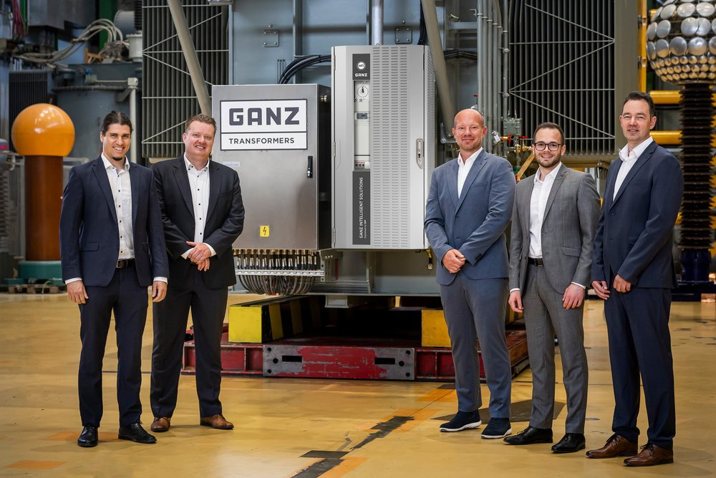
Stolz präsentieren sie den ersten mit der ISM-Plattform digitalisierten Transformator aus der Produktion von GANZ Transformers (von links): Gábor Farkas und Jan Prins sowie die Vertreter von Reinhausen Herbert Schubert, Sebastian Hilmer und Totmarton Balazs.

Durch die Integration aller Sensoren und Funktionen auf einer einzigen Plattform und die Möglichkeit für OEMs, ihre eigene Software in das System einzubinden, können sie Zeit und Geld sparen.

